Lewensvaardigheid

Assesseringstaak Kwartaal 2

Graad 3

Naam en Van: ____________________________

Datum: _________________________________

MEMORANDUM

|  |  |  |
| --- | --- | --- |
| Afdelings |  | Punt |
| 1. Aanvangskennis en Persoonlike en Sosiale Welstand | 40 |  |
| 1. Skeppende kunste | 20 |  |
| 1. Liggaamlike Opvoeding | 30 |  |
| Totaal | 90 |  |



Aanvangskennis

Totaal: ___/20

VRAAG 1 - Gesonde eetgewoontes

* 1. Vul die kos in die blokkies by die regte voedselgroep in. (8)

melk

piesangs

pasta

kaas

brood

druiwe

jogurt

hoender

|  |  |  |  |
| --- | --- | --- | --- |
| koolhidrate | Proteïen | Vitamiene | Suiwelprodukte |
| brood | hoender | druiwe | kaas |
| pasta |  | piesangs | melk |
|  |  |  | joghurt |

* 1. Vul die regte woord in vir elke sin. (4)

energie

infeksie

Proteïen

bene

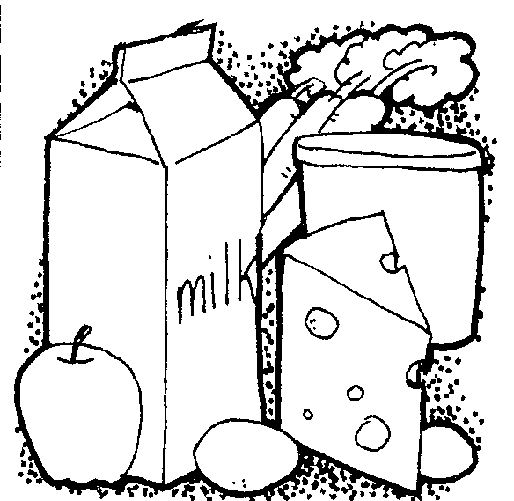

1. **Proteïen** bou nuwe selle sodat ons liggame kan groei.
2. Vitamiene en minerale help ons liggame om **infeksie** te bestry en gesond te bly.
3. Koolhidrate gee vir ons **energie**.
4. Suiwelprodukte maak ons **bene** sterker, veral wanneer ons nog jonk is en ons bene nog groei.
   1. 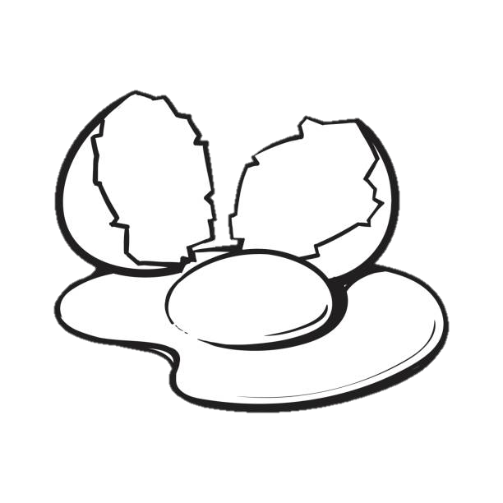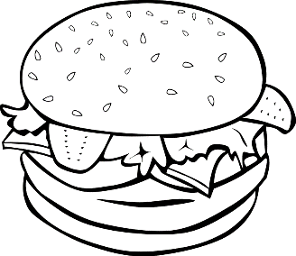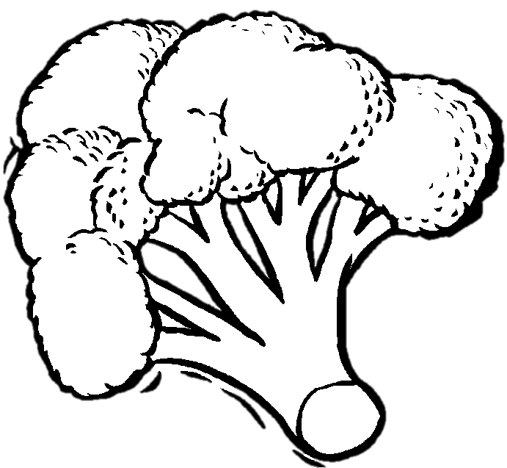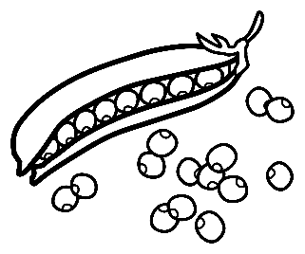Kyk na die prente en kleur die kos in wat gesond is. (5)

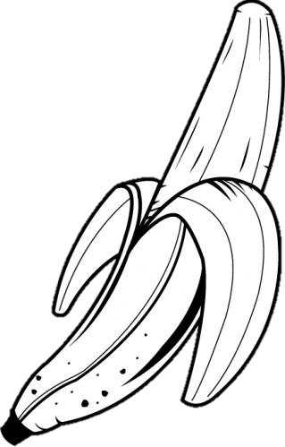



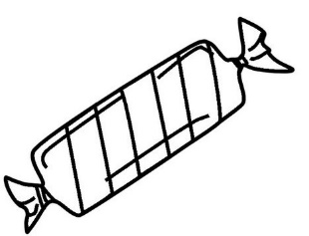

* 1. 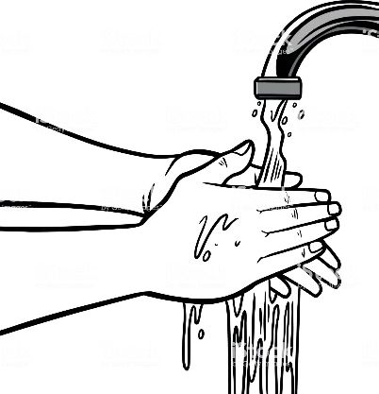Kyk na die prente en skryf neer die reëls om gesond te bly neer.(3)

Was altyd jou hande voordat jy aan kos raak.

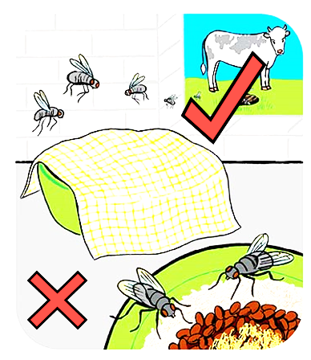

Bedek kos altyd.

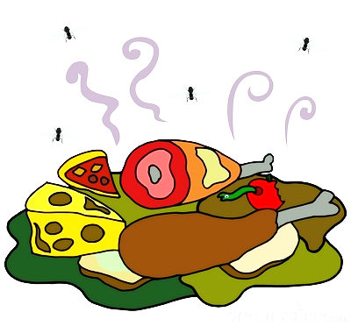

Moenie ou kos wat sleg geword het, eet nie.



Persoonlike en Sosiale Welstand

Totaal: 20

VRAAG 1 - Insekte

* 1. Benoem die dele van die mier deur die woorde in die blokke te gebruik. (6¸2=3)

poot

oog

kop

voeler

agterlyf

borsstuk

kop

oog

voeler

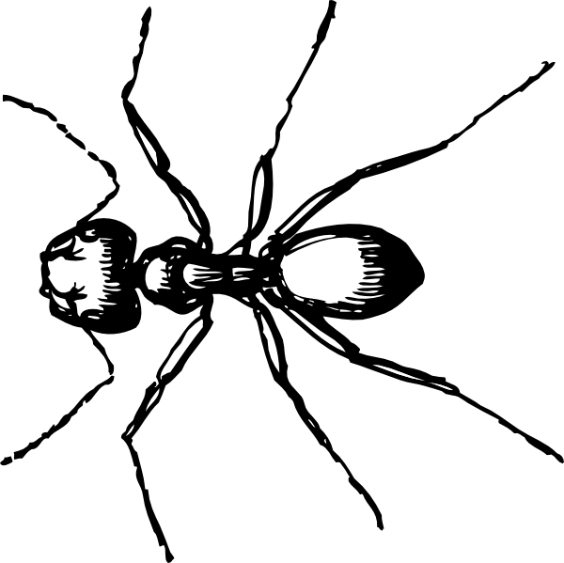

borsstuk

poot

agterlyf

* 1. 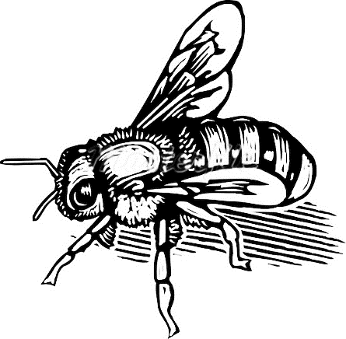Skryf die name van die insekte. (6¸2=3)

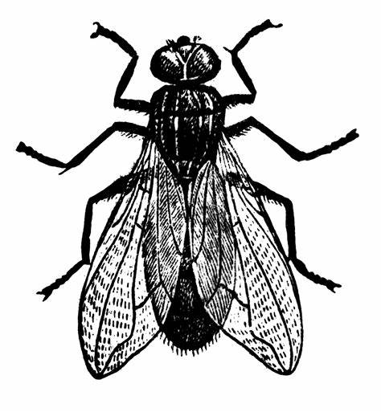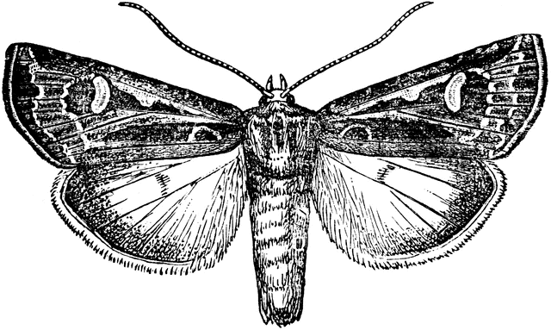

vlieg

mot

by

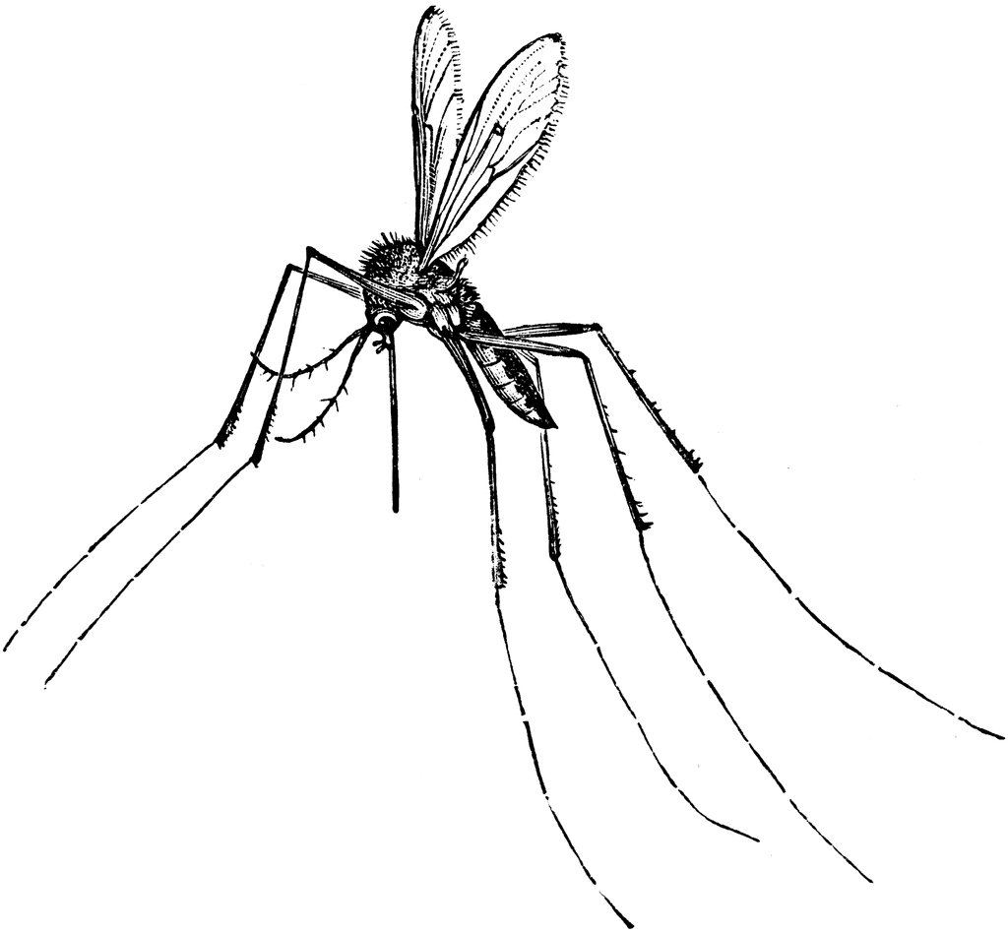

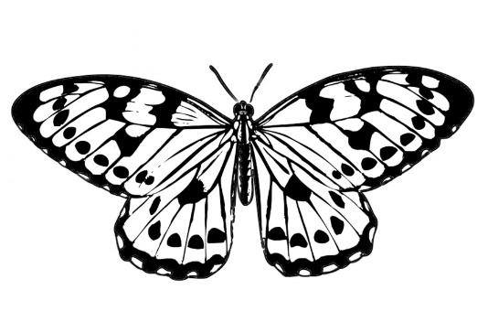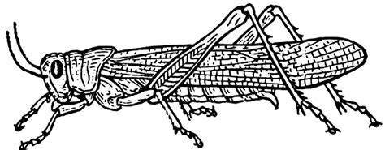

muskiet

skoenlapper

sprinkaan

* 1. Beantwoord die vrae: (4¸2=2)

1. Watter insek maak heuning? By
2. Watter insek bestuif blomme? Skoenlapper
3. Watter insek versprei malaria? Muskiet
4. Watter insek eet boere se gewasse? Sprinkaan

VRAAG 2 - Lewensiklus

2.1. Voltooi die lewensiklus van die hoender. (5)

eier

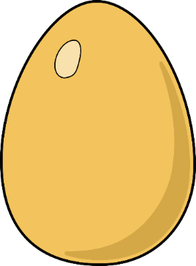



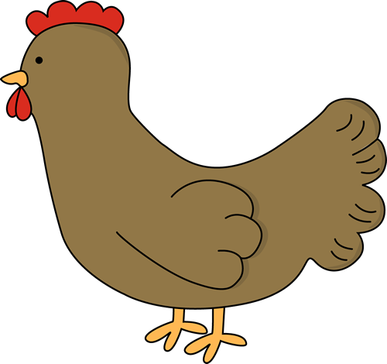

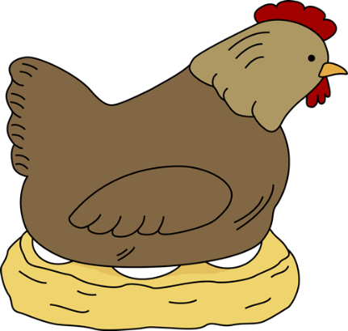

Volwasse hoender



Die hen broei haar eiers uit.



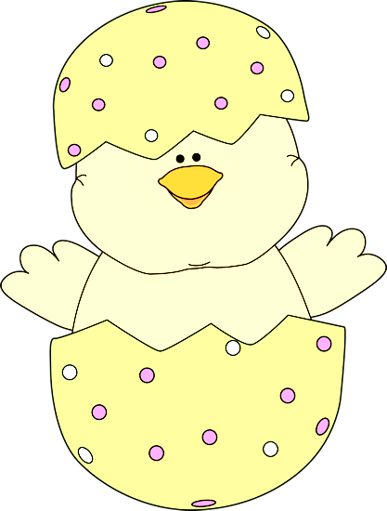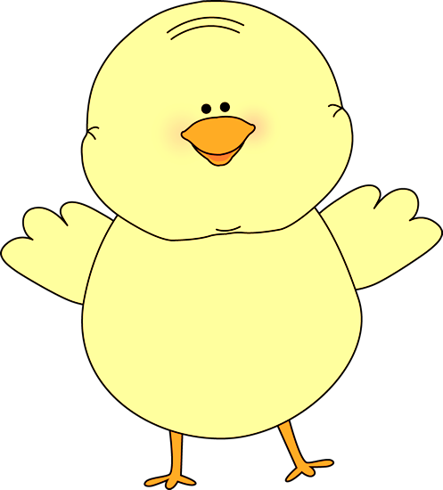



kuiken

‘n Kuiken broei uit die eier uit.

VRAAG 3 - Herwinning

3.1. Wat noem ‘n mens die embleem in die prent? (ƒ)

Herwinning / herwinningsembleem

3.2. Pas die woorde by die sin wat dit reg beskryf. Gebruik ‘n liniaal om ‘n lyn te trek. (3 x ƒ = 1ƒ)

|  |  |  |
| --- | --- | --- |
| Hergebruik |  | Ons moet maniere soek om papier, glas, blikkies en plastiek weer te gebruik. |
| Verminder | Ons moet soveel dinge moontlik weer gebruik voordat ons dit weggooi. |
| Herwin | Ons moet besoedeling verminder. |

3.3. Noem 4 materiale wat ons kan herwin. (4¸2=2)

1. Plastiek
2. Papier
3. Metale
4. Glas

3.4. Kleur die prente in van dinge wat kan verrot. (4¸2=2)

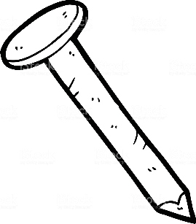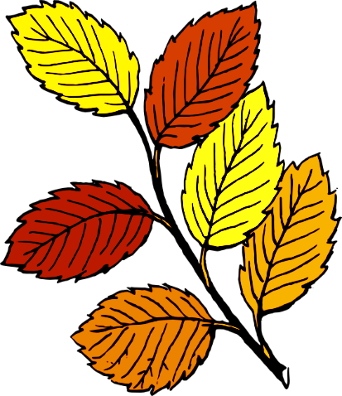



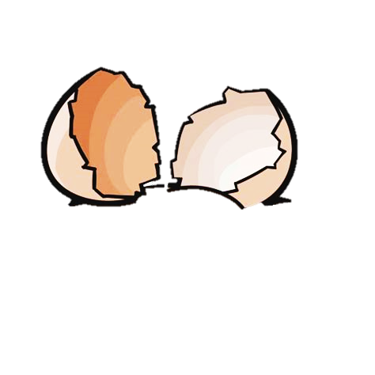

|  |  |  |
| --- | --- | --- |
| Rubriek: Persoonlike en Sosiale Welstand |  | Punt |
| Vraag 1.1. Insekte - Benoem die dele van die mier. | 3 |  |
| Vraag 1.2. Benoem die insekte. | 3 |  |
| Vraag 1.3. Beantwoord die vrae oor die insekte. | 2 |  |
| Vraag 2.1. Voltooi die lewensiklus van die hoender. | 5 |  |
| Vraag 3.1. Herwinning - Wat is die naam van die embleem. | ƒ |  |
| Vraag 3.2. Pas die woorde by die sin wat dit beskryf. | 1ƒ |  |
| Vraag 3.3. Noem 4 materiale wat ‘n mens kan herwin. | 2 |  |
| Vraag 3.4. Kleur die dinge in wat kan verrot. | 2 |  |
| Totaal | ____/20 | |